晋城市教育局行政职权运行流程图 晋城市教育局行政职权廉政风险防控图
行政处罚类职权运行流程图 行政处罚类职权廉政风险防控图

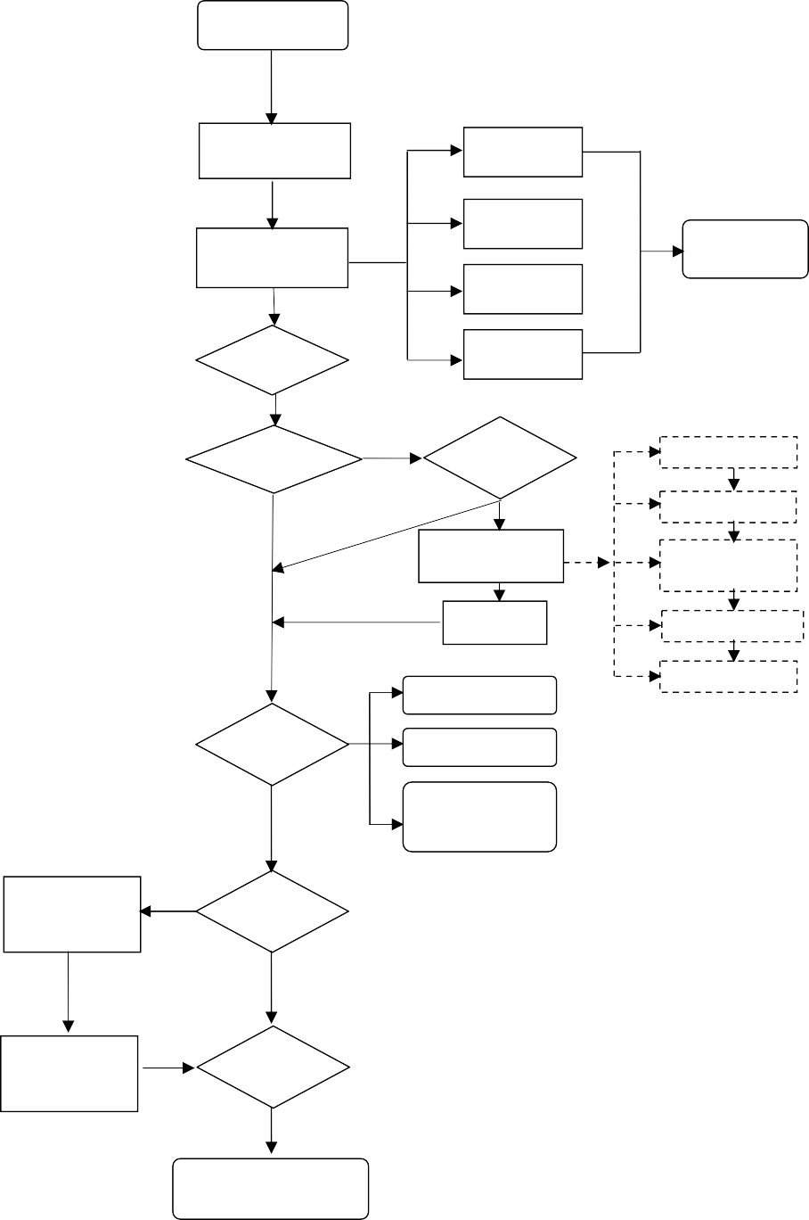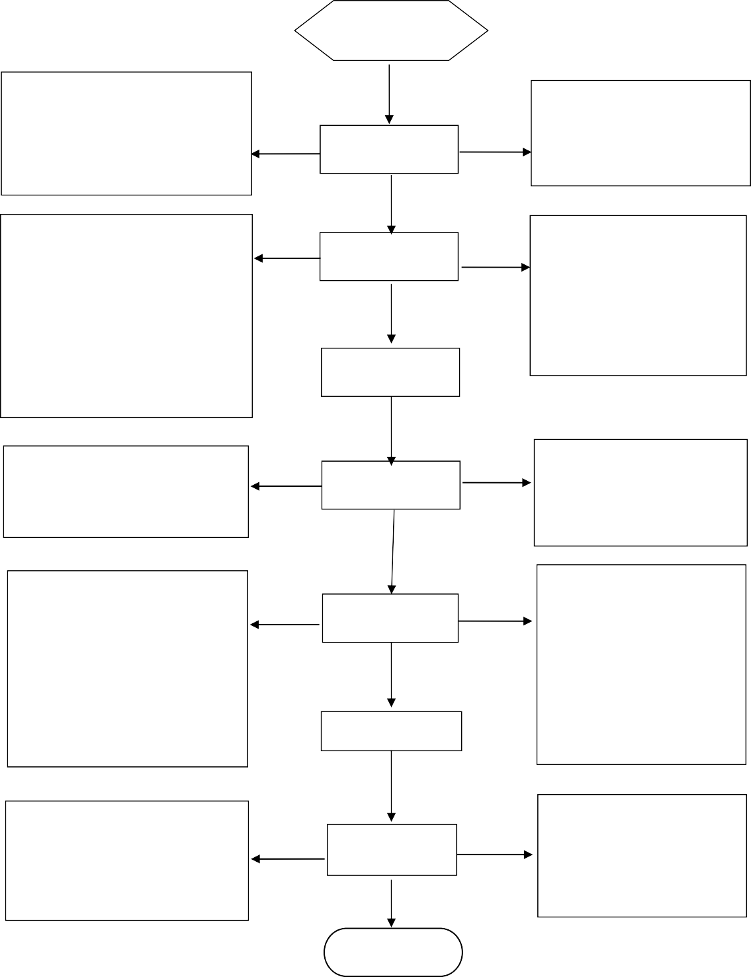
简易程序
发现违法事实

一般程序
已改正的

表明执法身份、
指出违法事实
立（受）案
制作笔录、抽样取证等

收集书证、物证等
申辩理由
不予处罚 成立的
说明处罚理由，
听取陈述申辩
调查取证
（2 人以上）
登记保全（7 日内决定）
鉴定、勘验等
审 查
其他取证方式
提出复议或
诉论请求的
制作处罚决定
书，当场交付
处罚前告知
听取陈述
申 辩
听证权利告知
在规定期限内按照法定程序将行政处罚决定书送达当事人
告知时间、地点
组织听证（情节复
杂或重大处罚）
听证主持人主持听证
集体讨论
当事人质证辩论

制作听证笔录
不予处罚
结 案
决 定
移送司法机关
给
予处罚
需给予纪律处分的，报
告有管理权的机关
提出复议或诉
讼请求的
进入行政复议
或诉讼流程
送 达
复议决定或行
政判（裁）决
执 行
结 案
承办机构：市教育局各相关科室
监督电话：2066125
归档备案
执行
复议决定或行政判（裁）决

进入行政复议或诉讼流程
发现违法事实
1.不按规定受理或回避、隐瞒违法违规线索、举报、投诉等。 2.向被举报或被调查对象泄露信息。
3.超越职权，擅自销案。风险等级：中
1.建立查处案件台帐，定期进行
检查。
风险点
立案
防控措施 2.严格按照法规程序进行监督。
3.加强信息保密管理。
责任人：科室受理人
- 调查取证时接受请托，不按规定组织调查，调查对象或方案带有倾向性,办理人情案。
- 伪造、丢失、损毁、不按规定取证，导致案件调查无法正常进行。
- 回避或隐瞒调查信息，隐报、擅改调查结果,重要情况不如实向分管领导汇报。
风险等级：高
风险点
调查
审查
- 规范处罚程序，现场调查必须
防控措施 两人以上，回避制度。
- 调查取证可采取现场录音、录
像等技术手段。
- 按规定程序组织开展调查，调查方案、进展组织集体研究，定期向分管领导汇报。
责任人：科室承办人
- 不进行告知。
- 不听取当事人申辩、不进行复议。
风险等级：低
风险点
告知
1.严格政务公开制度。
防控措施 2.健全信访投诉举报受理制度。
- 实行一次性告知制。
- 实行申诉复议制度。责任人：科室承办人
- 久拖不批或越权审批，无故拖延案件办理。
- 利用职务便利接受贿赂为当事人谋利益。
- 随意行驶自由裁量权。
- 法律法规运用错误。
- 该上会集体研究的的不上会，少数人说了算。
- 不按规定受理申诉。风险等级：中
风险点
决定
防控措施
送达
- 执行内部监督检查、纪检跟
踪督察制度。
- 严格层级审批制度，量化处罚标准。
- 重大案件必须集体讨论。
- 严格履行服务承诺，政务公开、健全信访投诉举报受理制度。
责任人：分管领导
- 随意从轻或减轻处罚。
- 不依法履行重大案件处罚程序。
- 截留或私分罚没款物，使用丢失或损毁扣押的财物。
风险等级：中
风险点
执行
- 严格按规定进行执法。
- 严格执行财务管理规定。
防控措施 3.执行内部监督检查、纪检跟
踪督察制度。
4.落实责任追究。责任人：承办人
结案

行政确认类职权运行流程图 行政确认类职权廉政风险防控图
教师职称评审 教师职称评审
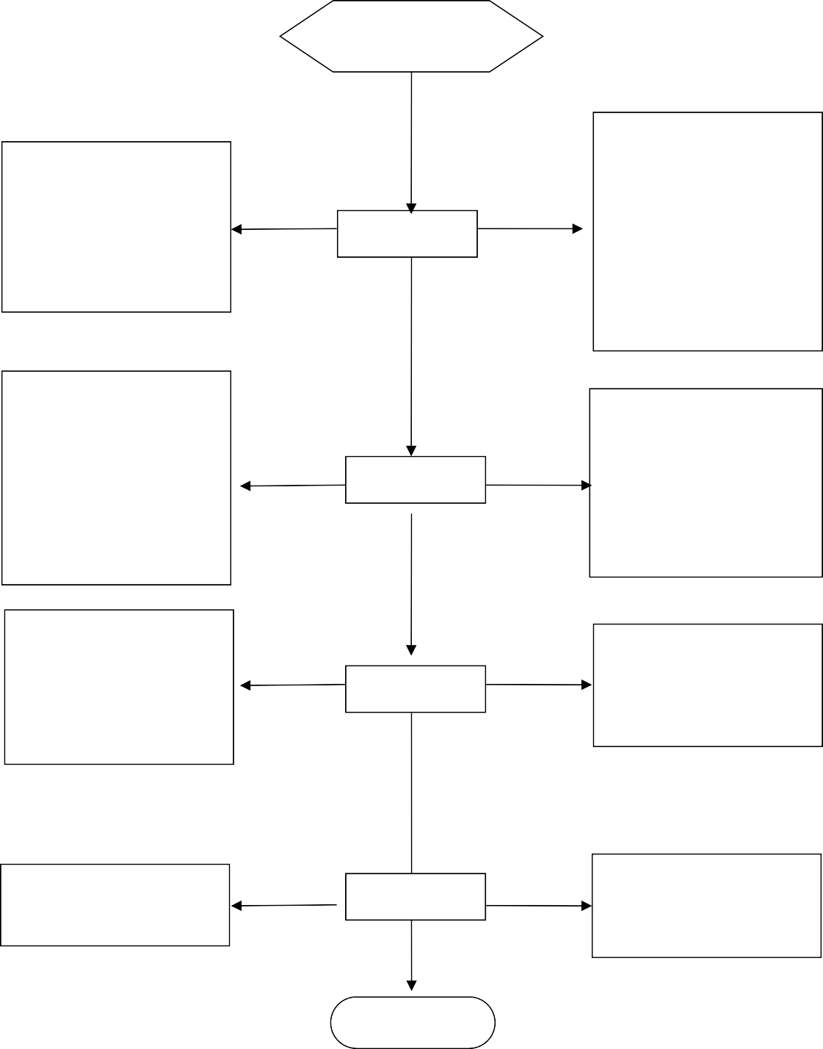
根据省教育厅、省人社厅文件起草、下发相关通知
市人社局专技科、市教育局职称办审批教师专业技术职务岗位职数
根据职数审批和单位考核排名，公示后上报本单位教师专业技术职务任职资格评审人员的相关数据
市教育局职称办初审、市人社局专技科抽审，并汇总职称数据
按照中级职称工作安排，组织市直教育系统答辩考试和讲课，进行材料初审上报

按照省厅正高职称工作安排，初审正高职称材料并上报省厅审核
按照全市高级职称工作安排，组织全市教育系统中小学高级教师职称答辩考试和讲课
县区按照中级职称工作安排，组织答辩考试和讲课，进行材料初审上报
召开中小学一级教师职称评审会议，投票表决中小学（幼儿）教师中（初）级专业技术职务任职资格名单
省厅下达评审结果文件
省厅公示评
审结果
省厅组织讲课答辩，并进行材料审核，召开评审会，确定正高评审通过人员名单
召开中小学高级教师职称评审会议，投票表决中小学（幼儿）教师高级专业技术职务任职资格名单
相关网站公示评审结果
相关网站公示评审结果
市人社局下达评审结果文件
市人社局下发评审结果文件
省人社厅办理任职资格证
市人社局办理高级任职资格证
市人社局办理中级（市直初级）任职资格证
申请人提出申请
- 故意刁难申请人。
- 不按规定程序受理。
- 无原因超时办理。
- 不能一次告知所需材料。
- 不严格审查或故意让虚假资料通过。
风险等级：低
风险点
防控措施
受理
- 建立受理单制度。
- 严格履行服务承诺制度， 做到首问负责和一次性告知。
- 政务公开，明确工作程序、时限等，按照项目核准规定办理。
- 内部监督检查、投诉举报受理。
责任人：受理人
- 对申报材料的审核把关不严，对
重大质疑点，疏忽或故意隐瞒，导致不符合条件的人员审查通过，符合条件的人员不予通过。
- 超指标职数予以推荐。
- 向评审专家打招呼，提出非正常意图。
- 不按照评审推荐程序办理
风险等级：中
风险点
防控措施
审查
- 严格审查相关资料，严格以文件规定
为依据评审，提高评审质量。
- 实行民主推荐和组织考核，会议决定制度，严禁超指标职数推荐。
- 全面公开各个评审环节，保证程序公开公平公正。
- 严格按规定要求组织评审工作，按规定条件严格审查申报材料，同时加强审核材料人员的教育、培训和监督。
责任人：科室负责人
- 不认真审查核实或擅自改变评审结
论。
- 不按规定程序进行评审，保密纪律不严。
- 签文中压件不办，或不按规定把关。
风险等级：中
- 未及时送达。
- 不及时办结。风险等级：低
风险点
防控措施
送达
- 政务公开。
- 加强内部监管，落实责任追究。
责任人：办理人
办结

风险点 | 防控措施 | 1.强化事后监管，发现并及时纠正评审  过程中存在的问题。
决定 |  | 2. 严肃工作纪律，严格执行责任追究  制度。
 |  | 责任人：分管领导

行政奖励类职权运行流程图 行政奖励类职权廉政风险防控图
制定方案
组织推荐
- 资格审查不严、有意为特
定关系人放宽条件。
- 因打招呼说情等，违规作出决定。
- 对公示期间，举报反应的问题，不认真调查取证，不如实汇报。
风险等级：中
风险点
- 严格层级审核制度。
- 评审结果经研究集体研究后确认。
- 评审期间，纪检监察人员全程监督。
责任人：分管领导、科室负
防控措施 责人
审核公示
1. 主动接受廉政自律各
项规定。
信息未及时公开、送达
风险等级：低
风险点
防控措施
表彰
2.涉及拨付奖励资金的，
数额按照有关规定，由相关部门发文确认并及时拨付。
责任人：办理人
审核
（省评比达标表彰工作协调小组审核）

确定奖励项目
发布公告或通知

未通过
不属于本机关职权；条件不具备；
逾期申报
申 报
逾期未补正的；提供虚假
材料的
不予受理
受 理
不予奖励
无异议且属于省级表彰的
公 示
报省委、省政府

奖 励
决 定
专家评审
部门评议
有关部门审查
其 他

评 审

拟 定

情况不实，
不存在问题
调查核实
情况属实
存在问题
不予奖励

受理举报
办结
承办机构：市教育局各相关科室监督电话：2066125

其他权力类职权运行流程图教师资格定期注册
其他权力职权廉政风险防控图教师资格定期注册

- 教师资格证原件及复印件
- 教师资格定期注册申请表
- 文件规定的相关印证材料
- 公示材料

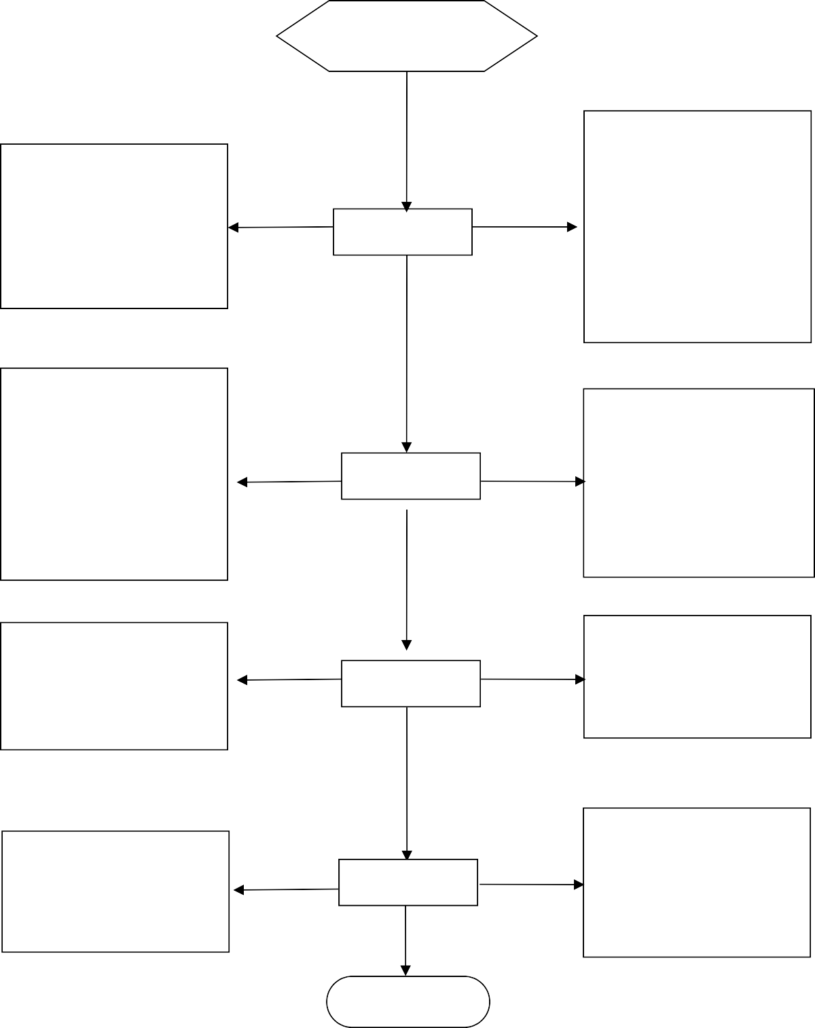不通过
资料不齐全
复审（市教育局组织人事科）
受理
初审
申请
有异议
不通过
报省教育厅终审
公示
作出暂缓或不予注册决定
申请人提出申请
- 故意刁难申请人。
- 不按规定程序受理。
- 无原因超时办理。
- 不能一次告知所需材料。
- 不严格审查或故意让虚假资料通过。
风险等级：中
- 建立受理单制度。
- 严格履行服务承诺制度， 做到首问负责和一次性告
风险点
防控措施
受理
知。
- 政务公开，明确工作程序、时限等，按照项目核准规定办理。
- 内部监督检查、投诉举报受理。
责任人：受理人
- 擅自增加或减少审查条
件、程序。
- 对申报材料的审核把关不严，对重大质疑点，疏忽或故意隐瞒。
- 无原因超时办理。
风险等级：中
风险点
防控措施
审查
1..实行审批留痕制度。
- 加强纪检监察。
- 设立举报电话、举报箱和信访受理。
责任人：科室负责人
- 擅自改变审查结论。
- 违反程序、违规越权审核。
- 对符合条件的不批准。风险等级：高
风险点
防控措施
决定
- 强化事后监管，发现并及
时纠正审核过程中存在的问题。
- 严格执行责任追究制度。
责任人：分管领导
- 擅自改动内容，制作文书
不规范。
- 不及时办结。
- 未及时送达。风险等级：低
风险点
防控措施
送达
- 严格执行文书制作操作规
范。
- 落实文书制作限时制。
- 加强内部监管，落实责任追究。
责任人：办理人
办结
一次性书面告知，补正资料

根据省教育厅终审意见进行注册

承办机构：市教育局组织人事科服务电话：2066119
监督电话：2066125

其他权力类职权运行流程图对民办学校年检
1、自查自评 报告
2、年度计划总结
3、 财务审计报告
申请
一次性告知并补正
其他权力职权廉政风险防控图对民办学校年检

不通过
不通过
办结公示
征求学校意见
组织检查 制作检查报告
换证
1.严格履行廉洁高效服务承诺制度，推行首问责任制和一次性告知制度。2.政务公开，接受办事群众监督，明确工作程序、时限等，严格按照法定条件和程序办理。
责任人：科室受理人
资料不齐全 | 受理

不予受理

- 擅自增加或减少审查条件、程序。
- 对申报材料的审核把关不严，对重大质疑点，疏忽或故意隐瞒。
- 办理年检过程中索取或者收 风险点
受他人财物或者牟取其他利益；
- 故意刁难，附加有偿服务或指定中介服务。
风险等级：高
- 履行廉政承诺。
- 严格监督检查制度，发现并及时纠正办理年检过程中存在的问题。
- 严格监督检查制度，采取定期抽查，集体评议； 4.设立举报电话、举报箱和信访受理；
责任人：科室负责人

承办机构：市教育局成人教育科服务电话：2066138
申请人提出申请
- 对符合法定条件的申请不予受
理。
- 在受理过程中，未向申请人、利害关系人履行法定告知义务。
- 申请人提交的申请材料不齐
全、不符合法定形式，不一次告
知申请人必须补正的全部内容。
4. 未依法说明不受理申请的理由。
风险等级：中
风险点
防控措施
受理
防控措施
核准
风险点
防控措施
换证
办结公示
- 擅自改变审查结论。
- 违反程序、违规越权审核审批。
- 对符合条件的不批准。风险等级：高
- 强化事后监管，发现并及时纠正审批过程中存在的问题。
- 严格执行责任追究制度。
责任人：分管领导，科室负责人
说明理由并告知权利
监督电话：2066125

其他权力类职权运行流程图校车使用的前置审查
其他权力职权廉政风险防控图校车使用的前置审查

申请

申 请
材料不全或不符合
法定形式
不需审查：不属于本机关
职权；材料逾期未补正的
受理
征求意见
补正
审查（承办人）
- 书面申请
- 校车使用许可证明
- 不属于本单位职权范围的进行受理。
- 材料不齐全或者不符合法定形式的进行受理。
- 材料齐全的不予受理。风险等级：低
1.严格履行服务承诺制度，做到首问负
责和一次性告知。
风险点
受理
防控措施 2.明确工作程序、时限等，按照项目核准规定办理。
责任人：科室受理人
- 擅自增加或减少审查条件、程序。
- 对申报材料的审核把关不严，对重大质疑点，疏忽或故意隐瞒。
- 无原因超时办理。
风险等级：中
风险点
审查
1.实行审批留痕制度。
防控措施 2.加强纪检监察。
3.设立举报电话、举报箱和信访
受理。
责任人：科室负责人
上报
决定
不予受理（告知理由、救济权利）

交通部门
公安交警部门

..
决定（市人
民政府）
上报市人民政府

制发决定文书
送达
存档

承办机构：市教育局校园安全办公室服务电话：2066128
制发决定文书
- 在送达期间对申请人进行吃拿卡要。
- 不按规定及时送达有关部门和单位。风险等级：中
风险点
送达
防控措施
- 规范工作流程，强化制度监
督执行。
- 落实责任追究制度。责任人：承办人
办结
监督电话：2066125

其他权力类职权运行流程图学生伤害事故调解
申请
1、个人申请
2、相关人证、物证、言证材料
3、伤情鉴定报告、诊断证明等材料
4、其他材料
申请
其他权力职权廉政风险防控图学生伤害事故调解

调解不成
告知其他争议或纠纷解决途径
调解
调查核实
制作调解文书
受理（案）

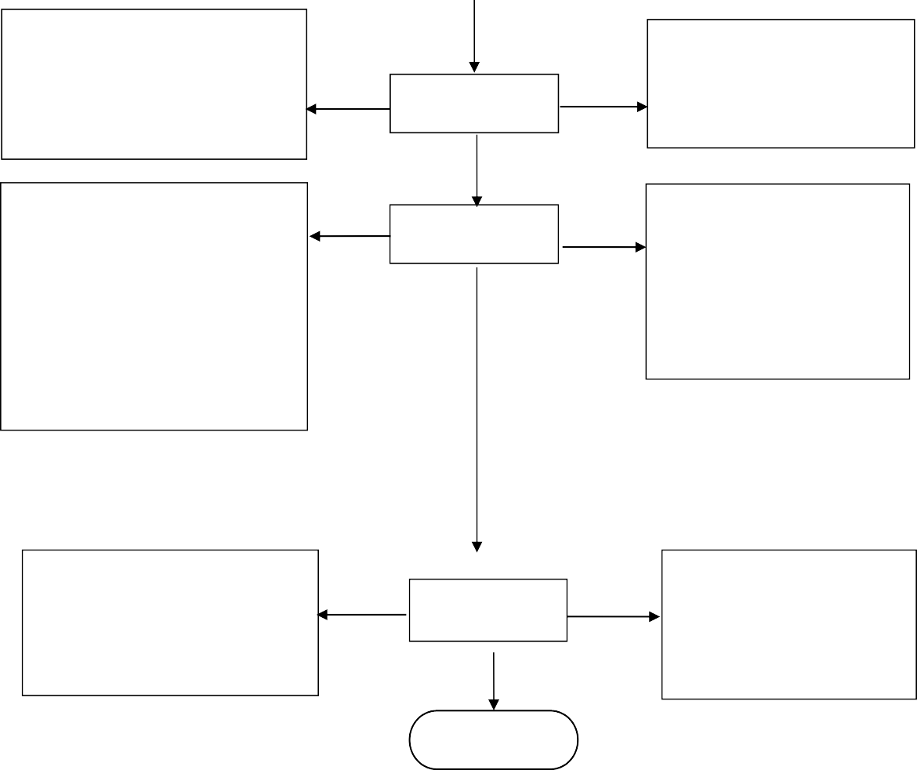承办机构：市教育局校园安全办公室服务电话：2066128
相关材料存档
- 不属于本单位职权范围的进行受理。
- 材料齐全的不予受理。风险等级：低
- 实行一次性告知制度。
- 明确工作程序、时限等，及时受理。
风险点
受理
防控措施 责任人：科室受理人
- 调查过程中不依据事实，流于形式。
- 无原因超时办理。
风险等级：低
风险点
调查核实
- 严格履行服务承诺制度，认真开展
防控措施 调查。
- 落实责任追究制度。
责任人：科室负责人
- 在调解期间对申请人进行吃拿卡要。
- 作风粗暴，以强制代替调解。风险等级：中
风险点
调解
- 改进工作作风，认真落实信
防控措施 访规定。
- 设立举报电话、举报箱和信访受理。
责任人：承办人
办结
办结
送达
监督电话：2066125
其他权力类职权运行流程图
学校发生传染病疫情等公共卫生事件的处置
受理
学校发生传染病疫情等公共卫生事件
其他权力职权廉政风险防控图
学校发生传染病疫情等公共卫生事件的处置

学校发生传染病疫情等公共卫生事件
- 建立查处案件台帐。
- 严格按照法规程序进行监督。
1.不按规定受理或回避、隐瞒违法违规线索、举报、投诉等。 2.拖延受理。
3.超越职权，擅自销案。风险等级：中

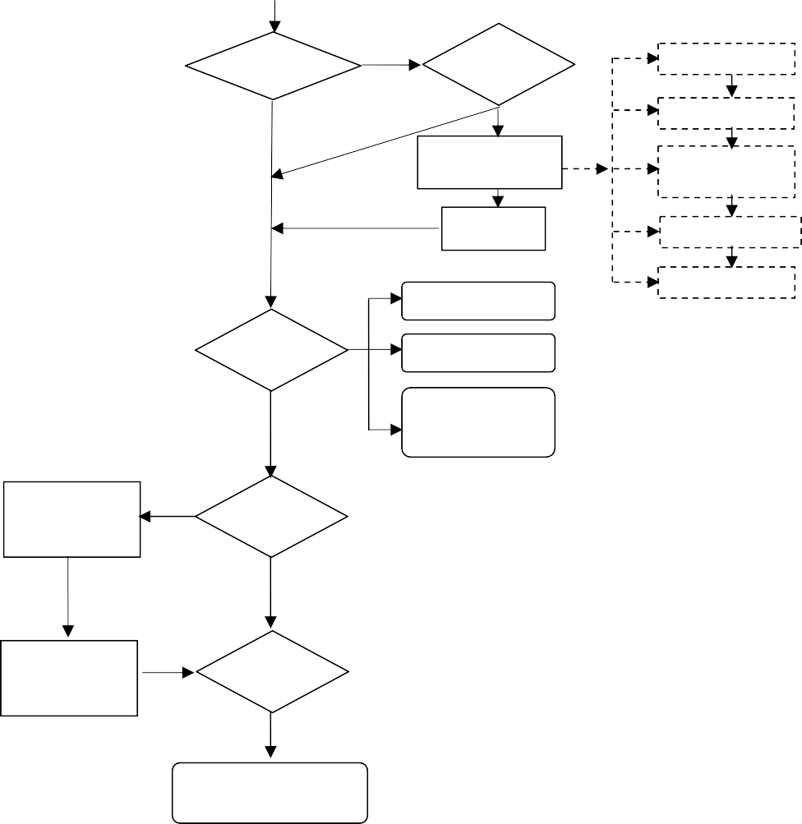
1．实行一次性告知制。
防控措施 2.实行申诉复议制度。
责任人：科室承办人
告知
风险点
- 不进行告知。
- 不听取当事人申辩、不进行复议。
风险等级：低
- 规范处罚程序，现场调查必须
防控措施 两人以上，回避制度。
- 调查取证可采取现场录音、录
像等技术手段。
- 按规定程序组织开展调查，调查方案、进展组织集体研究，定期向分管领导汇报。
责任人：科室承办人
查处
调查
风险点
- 调查取证时接受请托，不按规定组织调查，调查对象或方案带有倾向性,办理人情案。
- 伪造、丢失、损毁、不按规定取证，导致案件调查无法正常进行。
- 回避或隐瞒调查信息，隐报、擅改调查结果,重要情况不如实向分管领导汇报。
风险等级：高
责任人：科室受理人
防控措施 3.加强信息保密管理。
受理
风险点
送达
- 随意从轻或减轻处罚。
- 不依法履行重大案件处罚程序。
风险等级：中
风险点
执行
- 严格按规定进行执法。
- 执行内部监督检查、纪检跟
防控措施 踪督察制度。
- 落实责任追究。责任人：承办人
结案

登记保全（7 日内决定）
查处
查处前告知
听取陈述
申 辩
听证权利告知

告知时间、地点
组织听证（情节复
杂或重大处罚）
听证主持人主持听证
集体讨论
当事人质证辩论

制作听证笔录
不予查处
决 定
移送司法机关

需给予纪律处分的，报告有管理权的机关
提出复议或诉
讼请求的
进入行政复议
或诉讼流程
送 达
复议决定或行
政判（裁）决
执 行
结 案
承办机构：市教育局基础教育科
服务电话：2066199
监督电话：2066125
其他取证方式
制作笔录、抽样取证等

加强监管，完善制度

疫情观察、后续处置
根据工作预案进行紧急处置（紧急救治、防止扩散等）
与卫生部门联合调查取证（2 人以上）

鉴定、勘验等
收集书证、物证等

- 146 -

